
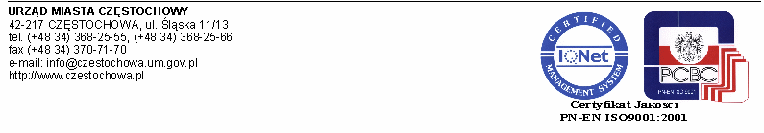

Częstochowa 21.05.2008 r.

SM.I.0058-18/08

Szanowna Pani
Ewa Pachura
Radna Miasta
Częstochowy

W odpowiedzi na interpelację Pani Radnej z dnia 12.05.2008r. w sprawie utrzymania czystości na terenach posesji przy ul. Barbary oraz przy ul. Kingi w Częstochowie informuję, co następuje.
Sygnalizowany w interpelacji problem znany jest Straży Miejskiej w Częstochowie, z racji wcześniejszych kontroli w/w terenu.
Ustalenia poczynione w odniesieniu do nieruchomości znajdującej się przy ul. Barbary 93 wykazały, iż jest to działka niezabudowana, nieogrodzona, porośnięta chwastami i zanieczyszczona dużą ilością odpadów komunalnych. Właściciela przedmiotowej nieruchomości poinformowano o obowiązkach, wynikających z ustawy o utrzymaniu porządku w gminach (Dz. U z 2005 r., Nr 236, poz. 2008 z późn. zm.), zobowiązano go do uprzątnięcia terenu oraz pouczono o konsekwencjach niewywiązania się z obowiązków ustawowych. Ponieważ przeprowadzona rekontrola nieruchomości wykazała, iż działka znajdująca się przy ul. Barbary 93 nie została uporządkowana, do jej właściciela wysłano kolejne pismo zobowiązujące go do podjęcia działań porządkowych. Jednocześnie w/w został poinformowany o skierowaniu wniosku o ukaranie do sądu, w przypadku niedopełnienia obowiązku utrzymania czystości i porządku na przedmiotowej działce.
Odnosząc się do nieruchomości znajdującej się przy ul. Kingi w Częstochowie informuję, że na wysokości posesji od nr 15 do nr 17 w/w ulicy, nie stwierdzono nieprawidłowości porządkowych. Zanieczyszczenia terenu stwierdzono na znajdującym się w bezpośrednim sąsiedztwie terenie niezabudowanej działki (ul. Kingi od nr 19 do nr 39). Podobnie jak w przytoczonym wyżej przypadku, właściciela przedmiotowej nieruchomości poinformowano o konieczności realizacji obowiązków ustawowych i konsekwencjach za ich niedopełnienie. Do dnia rekontroli terenu tj. 20 maja 2008 r., działka przy ul. Kingi 19-39 nie została uprzątnięta. Wobec powyższego, prowadzone są czynności wyjaśniające w celu skierowania wniosku o ukaranie do sądu, zgodnie z obowiązująca procedurą.
Zastępca Prezydenta
Miasta Częstochowy
(-) mgr inż. Zdzisław Ludwin

Otrzymują:
- Adresat,
- Biuro Rady Miasta,
- Wydział Organizacyjny,
do interpelacji Nr Or. IV. 0057-678/08
- A/a.

